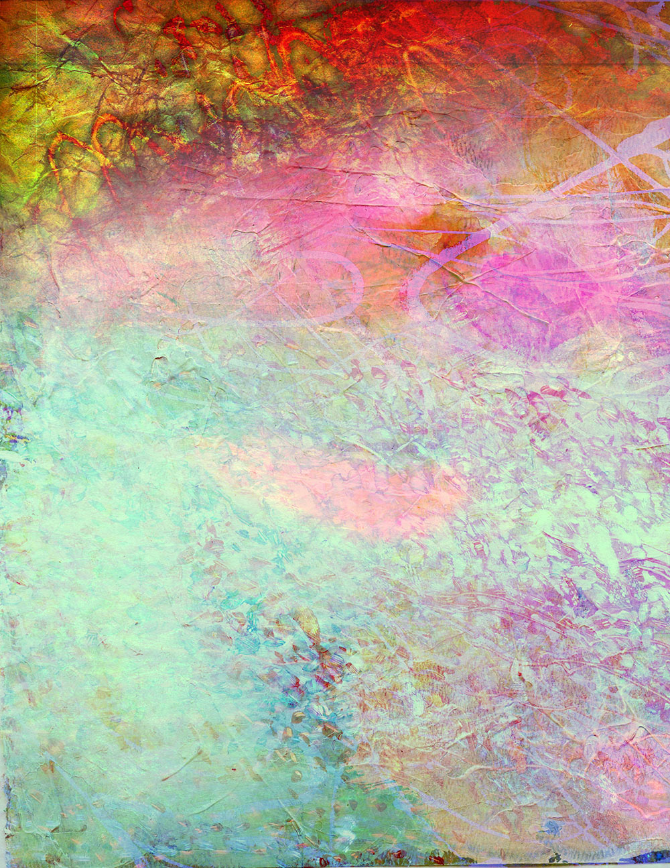
ДОМ КУЛЬТУРЫ
«ГАЛАКТИКА» НОЯБРЬ
ОТКРЫТИЕ ВЫСТАВКИ, ПОСВЯЩЕННОЙ  ДНЮ НАРОДНОГО ЕДИНСТВА  «ЕДИНСТВО! РОДИНА! РОССИЯ!» | 03.11.2018  13.00
КОНЦЕРТНАЯ ПРОГРАММА, ПОСВЯЩЕННАЯ  ДНЮ НАРОДНОГО ЕДИНСТВА  «МЫ ВМЕСТЕ» | 03.11.2018  14.00
МАСТЕР-КЛАСС РУКОВОДИТЕЛЯ ХОРЕОГРАФИЧЕСКОГО ТЕАТРА «СОЗВУЧИЕ» СВЕТЛАНЫ ЕФРЕМОВОЙ  «РИТМОПЛАСТИКА» | 06.11.2018  18.00
ИНТЕРАКТИВНАЯ ПРОГРАММА ДЛЯ ДЕТЕЙ  «В ГОСТЯХ У СКАЗКИ» | 08.11.2018  13.00
МЕРОПРИЯТИЕ ДЛЯ ДЕТЕЙ  АРТ-ПРОДЛЕНКА | 09.11.2018  15.00
ТЕМАТИЧЕСКОЕ МЕРОПРИЯТИЕ ДЛЯ МОЛОДЕЖИ «ВРЕМЯ ВПЕРЕД»  МУЗЫКАЛЬНЫЙ МОНОСПЕКТАКЛЬ «РОК, ДЕВОЧКА, РОК» | 10.11.2018  16:00
ДЕНЬ РОЖДЕНИЕ ХОРА «ТРАВУШКА»  ПРАЗДНИЧНЫЙ КОНЦЕРТ  «С ПЕСНЕЙ ПО ЖИЗНИ!» | 11.11.2018  13.00
МЕРОПРИЯТИЕ ДЛЯ ДЕТЕЙ  АРТ-ПРОДЛЕНКА | 16.11.2018  15.00
ПРАЗДНИЧНАЯ КОНЦЕРТНАЯ ПРОГРАММА С МАСТЕР-КЛАССАМИ,  ПОСВЯЩЕННАЯ ДНЮ МАТЕРИ, В РАМКАХ ГОРОДСКОЙ АКЦИИ  «ДОМ КУЛЬТУРЫ – ТЕРРИТОРИЯ СЕМЬИ»  «МАМА ЖИЗНЬ ПОДАРИЛА!» | 18.11.2018  12.00
ЭКСПЕРИМЕНТАЛЬНЫЙ ТЕАТР РАССКАЗА  А.П. ЧЕХОВ. «ПРЕДЛОЖЕНИЕ» | 18.11.2018  15.00
ИНТЕРАКТИВНАЯ ПРОГРАММА ДЛЯ ДЕТЕЙ  «ПУТЕШЕСТВИЕ ПО СКАЗОЧНОМУ ЛЕСУ» | 22.11.2018  13.00
КОНЦЕРТ ТЕАТРА "РОДОМ ИЗ БЛОКАДЫ"  «МИР ОЗАРЕН ЛЮБОВЬЮ МАТЕРИ» | 23.11.2018  15.00
ВЫСТАВКА, ПОСВЯЩЕННАЯ ДНЮ МАТЕРИ  «МОЙ ПОДАРОК МАМЕ!» | 23.11.2018  12.00
ВЫСТАВКА РАБОТ УЧАСТНИКОВ КОНКУРСА ВЯЗАНЫХ ИЗДЕЛИЙ  «ТЕПЛО ВАШИХ РУК» | 24.11.2018  12.00
ПРАЗДНИЧНЫЙ КОНЦЕРТ,  ЦЕРЕМОНИЯ НАГРАЖДЕНИЯ ПОБЕДИТЕЛЕЙ КОНКУРСА  ВЯЗАНЫХ ИЗДЕЛИЙ «ТЕПЛО ВАШИХ РУК»  «СЕРДЦЕ МАТЕРИ» | 24.11.2018  14.00
СПЕКТАКЛЬ К 100-ЛЕТИЮ ИНГМАРА БЕРГМАНА .  ТЕАТРАЛЬНЫЙ КОЛЛЕКТИВ «СОЗВЕЗДИЕ СТРЕЛЬЦА»  «ПРОСТИ МЕНЯ» | 25.11.2018  15.00
ИНТЕРАКТИВНАЯ ПРОГРАММА ДЛЯ ДЕТЕЙ, НАПРАВЛЕННАЯ НА ПОПУЛЯРИЗАЦИЮ ЗДОРОВОГО ОБРАЗА ЖИЗНИ  «ДРУЖНО СКАЖЕМ НЕТ!» | 30.11.2018  15.00
НАШ АДРЕС: УЛ. РУСТАВЕЛИ, ДОМ 12. ТЕЛЕФОН: 417-40-59

